# Administrátorská dokumentace – správa aplikace

# LEDOFI

Autoři: Aleš Brabec, Tadeáš Fejt, Jan Musil, Zdeněk Šrámek

Projekt: LEDOFI

Verze: 1.2 (k datu 20.12.2021)

# Úvod

Další role, která je implementována do celého funkčního konceptu webových stránek, je role administrátora. Ten má za úkol zejména správu úkonů, které se netýkají přímo redakční činnosti, vydávání, nebo recenzování článků, či jejich tvorbě. Jeho cílem je, pokud se vyskytnou určité problémy s aplikací, aby se je pokusil vyřešit a pokud některý z uživatelů bude mít jakýkoliv typ problému, aby se mu pokusil dle svých možností pomoci. Zároveň se stará o celkovou správu uživatel. Například teda má možnost přidávat a odebírat oprávnění a měnit pravomoci jednotlivých uživatel.

V následující tabulce se nacházejí přístupové údaje k základní vytvořené roli administrátora, pomocí které lze stávající verzi webových stránek (ke dni 13.12.2021) spravovat.

|  |  |  |
| --- | --- | --- |
| Uživatelské jméno | Heslo | Role |
| admin | admin | Administrátor aplikace |

Pokud vás zajímají informace o jiných uživatelích a o jejich možnostech a oprávněních přesuňte se prosím do GitHubu, zde v kořenovém adresáři projektového týmu LEDOFI vyhledejte složku „Dokumenty“ a v ní si otevřete jeden z následujících souborů „LEDOFI Administrátorská dokumentace“ nebo „LEDOFI Uživatelské dokumentace. Ve druhém souboru se můžete dovědět i o celkové funkčnosti webové aplikace pro nepřihlášené uživatele.

# Správa aplikace

Nyní si ukážeme funkce a možnosti, kterými role administrátora disponuje. Nebudeme si popisovat vzhled základní veřejné stránky, pro přihlášeného administrátora, protože na této stránce se nám nic nemění. Pouze v pravém horním rohu po přihlášení nalezneme pod jménem uživatele, teda „admin“, rozevírací menu, pomocí kterého se přesuneme do administrátorského rozhraní. Klikneme teda na možnost „nástěnka“.

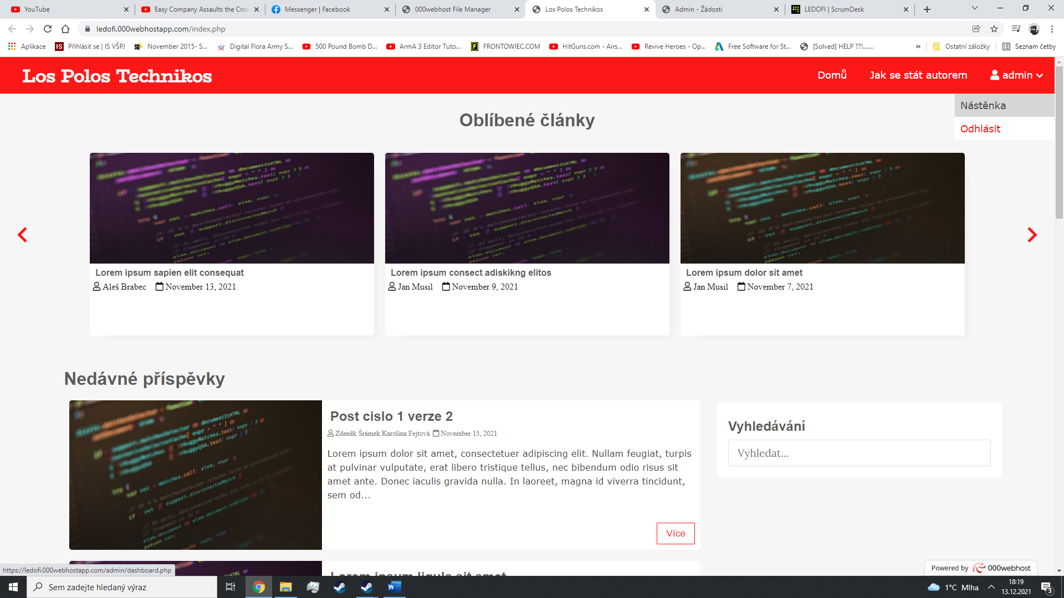

Obrázek : základní rozhraní

Zde v levé části můžeme vidět všechny dostupné sekce, které může role administrátora využívat a provádět v nich další operace.

V sekci „Nedávná aktivita“ nalezneme, jak již název napovídá, veškeré změny, které jsme s touto rolí v nedávné době provedli. Tato možnost slouží zejména k tomu, aby uživatel, který pracuje s rolí administrátor měl jakýsi přehled toho, co v nedávné minulosti udělala a jaké akce prováděl.

Obrázek : Nástěnka - nedávná aktivita

Druhou položkou je možnost s názvem „Spravovat články“, zde se bude nacházet kompletní seznam vydaných, přijatých, či zrecenzovaných článků a administrátor bude mít několik možností. Zaprvé článek zobrazit. Poté uvidí znění článku, nadpis, datum vydání a všechny jeho verze a recenze k daným verzím. Dále článek bude moci smazat, teda jej odstranit z databáze webové aplikace a tím jej také stáhnout z veřejného portfolia, které je určené pro návštěvníky stránek. V danou chvílí však není ještě tato sekce zcela naimplementována a do příštích iterací se může ještě struktura možností pro tuto roli změnit.

Funkční je však již následující položka s názvem „Spravovat uživatele. Zde může administrátor vidět všechny dosud registrované uživatelské profily a může s nimi provádět určité operace. První z nich je odstranění profilu. Tuto možnost lze využít například, pokud se jedná o starý nepoužívaný profil, nebo o profil jehož uživatel zapomněl přístupové údaje a přeje si pod stejným emailem vytvořit nový (všechny tyto akce musí probrat s příslušnými uživateli a nelze bez rozmýšlení mazat či upravovat jednotlivé profily). Na obrázku níže si můžeme prohlédnout strukturu této sekce.

Obrázek : Nástěnka - správa uživatel

Další akcí je akce s názvem „upravit“. Zde je administrátorovi udělena možnost provádět změny na již existujících uživatelských profilech. Tato možnost slouží zejména pro uživatele, kterým má změnit jejich roli, nebo kteří si přejí změnit některé jejich uživ. údaje. Rozhraní pro úpravu uživatelských údajů si lze prohlédnout níže. Provedné změny musí konzultovat s příslušnými osobami zodpovědnými za osobní údaje uživatel (samotní uživatelé, šéfredaktor časopisu – pro změny u zaměstnanců a zainteresovaných osob, jako jsou recenzenti). Změny potvrdí kliknutím natlačítko „Upravit uživatele“.

Obrázek : Nástěnka - upravit uživatele

Následně zde můžeme vidět v horní části dvě červená tlačítka. První s názvem „Přidat uživatele“ otevře administrátorovi formulář ve stylu registračního formuláře. Zde může vyplnit uživatelská data, přidělit roli a vytvořit zcela nový uživ. profil. Tato možnost slouží zejména, pokud některý z uživatelů má problém s registrací, případně pokud je zapotřebí vytvořit účet manuálně. Dole si můžeme prohlédnout upravený registrační formulář. Oproti tomu klasickému zde přibyla možnost výběr role z dostupných rolí. Po vyplnění údajů a zvolení role stačí kliknout na tlačítko ve spodní části formuláře s názvem „Přidat uživatele“ a uživatelský profil bude zaregistrován a zapsán do databáze. Následně je možné se s tímto profilem klasickým způsobem přihlašovat skrze přihlašovací formulář (více o přihlašování se lze dočíst v souboru LEDOFI Administrátorská dokumentace.

Obrázek : Nástěnka - přidat uživatele

Poslední možností pro roli administrátora je v dané chvíli sekce s názvem „Žádosti o změnu role“, která funguje obdobným způsobem, jako schvalování a přidělování autorských privilegií pro uživatele v šéfredaktorském rozhraní. S tím rozdílem, že administrátor má možnost schvalovat i žádosti o změnu role, které by potenciálně byli vyšší a žádali například o změnu na roli redaktora, či recenzenta. Všechny tyto změny však musí konzultovat s příslušnou zodpovědnou osobou (s vedením časopisu/webové aplikace). V případě že mu žádost o změnu role přijde, tak uvidí její SČ (unikátní sériové číslo požadavku), uživatelské jméno, které žádá o změnu role, jeho současnou roli a roli, o kterou uživatel nově žádá. Vpravo je pak sloupec s nadpisem „Akce“, kde může administrátor vidět akce, které má v dané sekci k dispozici. V tomto případě se jedná o schválení a zamítnutí dané žádosti. Na obrázku níže můžeme vidět, jak vypadá rozhraní pro schvalování žádostí o změnu uživ. pravomocí (rolí).

Obrázek : Nástěnka - žádosti o změnu role

K datu 13.12.2021 je toto nyní vše z možností role uživatel. V psaní dokumentace se projektu nacházel v rozpracovaném stavu, tudíž je možné, že některé možnosti a funkce budou v následující iteracích změněny a mohou fungovat jiným způsobem.

Ke dni 20.12.2021 přibyla v administrátorském rozhraní ještě jedna možnost, kterou bude moci tato role využívat. Jedná se o položku v levém menu s názvem „Export/záloha“ databáze. Tato funkce umožní, aby administrátor vytvářel dle vlastního uvážení, ale nejlépe v určitých časových intervalech, nebo případě před velkými změnami, které by mohli ovlivnit citlivá data a také po těchto změnách, pravidelné zálohy databáze.

Obrázek 7: Nástěnka – export/záloha

Na obrázku výše můžeme vidět, že v této sekci má několik možností. První z nich je export databáze bez vytvoření zálohy (tlačítko „Export databáze bez vytvoření zálohy“). Tato možnost jednoduše stáhne aktuální podobu databáze s veškerými daty, které se v ní v danou chvíli nachází. Druhou možností je vytvoření zálohy databáze (tlačítko „Vytvořit zálohu databáze“). Následující možnost uloží databázi do textového souboru a uloží jej. Záloha databáze je poté viditelná v sekci níže a můžeme zde vidět zleva doprava název zálohy, datum vytvoření zálohy (umožňuje určit, kdy byla databáze naposledy zálohována) a dále dvě další funkční možnosti. Možnost „Stáhnout“ stáhne uloženou zálohu databáze, k patřičnému datu, v textovém souboru. Druhá možnost „Odstranit“, jak již název napovídá, odstraní vybranou zálohu databáze.

Následující zmíněné funkce slouží zejména k zabezpečení celé databáze a zálohování důležitých dat. Záloh lze využít například při technických potížích, nebo při testování nových funkcí, kdy může být lepší se vrátit ke starším verzím databáze, které byli například funkční, nebo neobsahovali velké množství dat.